곤충채집
곤충채집 1
1. 서식지 조사 3
1.1. 국립생태원 자료 3
1.2. 인터넷 4
1.2.1. 충우곤충박물관 – 커뮤니터 4
2. 곤충채집 도구 4
2.1. 포충망 (insect net) 4
2.1.1. • 가장 기초 장비 • 잠자리채 , 매미채 등으로 불림 • 나비나 잠자리 , 벌 등, 비행곤충 대상 채집 4
2.2. 채집통 6
2.2.1. 삼각지 및 삼각통: • 채집 곤충 임시 보관 통 • 삼각형으로 접은 삼각지 휴대 , 곤충 나비 , 나방 , 잠자리 등 채집 보관 6
2.3. 흡충관(Aspirator) 7
2.3.1. 작은 기생벌 , 파리 등 개체의 크기가 작은 곤충을 채집할 때 사용 7
2.4. 독병 8
2.4.1. • 채집한 곤충을 마취 , 죽이는 도구 • 독액 : - 에틸아세테이트 (Ethyl Acetate) - 암모니아 (NH3, Ammonia) - 포르말린 - 청산가리 (KCN, Potassium Prussiate) • 깨지기 쉬우므로 취급에 주의 8
2.5. GPS (Global Positioning System) 9
2.5.1. 경도( 동서 ), 위도( 남북 ), 고도( 해수면 높이) 파악 9
3. 곤충채집 방법 11
3.1. 쓸어잡기법(sweeping) 11
3.1.1. • 풀이나 , 나뭇잎 등을 빗자루로 쓸 듯이 포충망을 이용하여 채집 • 단기간 내 곤충 모양 조사 / 무작위 채집 시 사용되는 채집방법 11
3.2. 채어잡기법 12
3.2.1. 비행 중인 곤층을 목표로 포충망을 휘두르며 선택적으로 채집하는 방법 12
3.3. 털어잡기법 (beating) 12
3.3.1. • 충격 후 낙하하는 습성 이용 12
3.4. 함정 트랩 (Pitfall Trap) 12
3.4.1. • 보행성 습성을 가진 곤충 딱정벌레류 , 먼지벌레류 , 개미 ) 등 채집 • 썩은 생선이나 고기 등 : 송장벌레 등 육식성 딱정벌레류 등 • 포도주나 막걸리 등 : 수액을 좋아하는 개미나 딱정벌레류 등 12
3.5. 유아등 (Light Trap) 14
3.5.1. • 주광성(走光性) 습성 가진 곤충 채집 방법 • 일반적으로 '수은등'을 많이 사용 , 자외선 등을 같이 사용하면 더욱 효과적 14
3.5.2. 버킷 트랩 (Bucket Trap) 15
3.6. 말레이즈 트랩(Malaise Trap) 15
3.6.1. • 비행성 곤충 벌 , 파리 , 딱정벌레 등 을 채집할 때 사용 / 정해진 장소 장기 조사 시 • 물체에 부딪혔을 때 , 올라가는 습성 이용 15
3.7. 대나무 트랩 (bamboo Trap) 16
3.7.1. 얇은 관에 서식하는 습성 이용 16
3.8. 비행간섭 트랩 (Flight Interception Trap) 17
3.8.1. 비행 중 , 충격 후 낙하하는 습성 이용 17
3.9. 우화상 트랩 (Emergence Trap) 18
3.9.1. 해당 식물을 전체적으로 망을 이용하여 덮어 씌우거나, 수목의 경우 일정 간격을 한정지어서 공간을 제한시킨다. 우화상 트랩 설치 시, 우화 성충들이 빠져나갈 수 없도록 공간을 밀폐시키는 것이 중요하다. 18
3.10. 유인제 트랩 18
3.10.1. 해충의 기주식물 특성을 지닌 물건 설치 , 유인 19
3.11. 유인목 트랩 19
3.11.1. 해충의 기주식물 인위 설치 , 유인 19
3.12. 황색수반 트랩 (Yellow Pan Trap) 20
3.12.1. 노란색에 유인되는 곤충 조사 20
3.13. 노란 접착 트랩 (Yellow Sticky Trap) 20
3.13.1. 노란색에 유인되는 곤충 조사 20
3.14. 성 페로몬 (Sex pheromone) 트랩 20
3.14.1. target 곤충 (해충 포함 ) 성 페로몬 활용 20

서식지 조사

국립생태원 자료

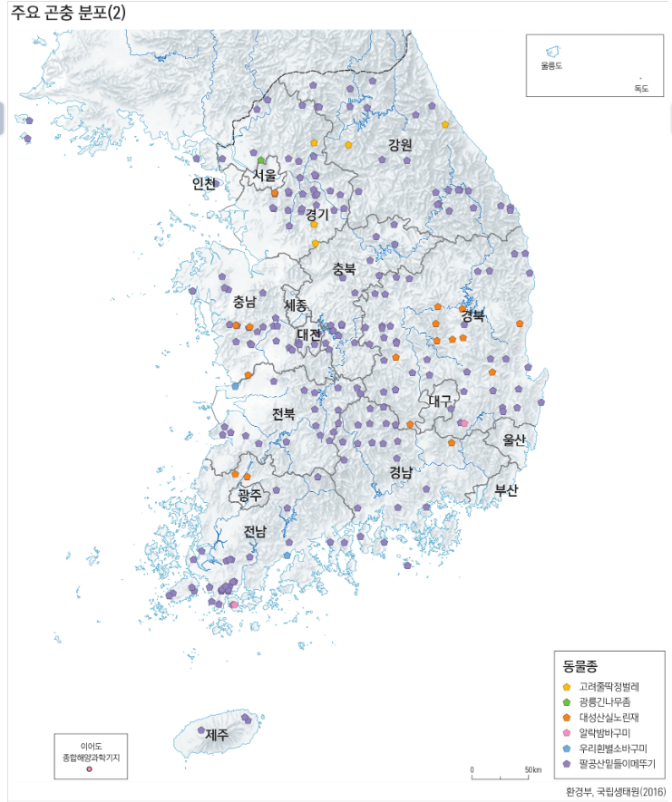

인터넷

충우곤충박물관 – 커뮤니터

참나무가 많은 곳 또는 잡목림(여러가지 넓은 잎을 가진 활엽수(예를들면 참나무) 인 곳에서 잘 잡힙니다 이건 뭐 다 아시겠죠
그럼 알려드리겠습니다
도봉산, 북한산, 관악산, 수락산, 불암산, 아차산, 인왕산, 우면산, 구룡산, 남한산
이 있습니다 여기서 몇몇 군데는 저도 가보지 못했지만 나머지 산은 제가 채집경험이 있어 추천해 드립니다

곤충채집 도구

포충망 (insect net)

• 가장 기초 장비
• 잠자리채 , 매미채 등으로 불림
• 나비나 잠자리 , 벌 등, 비행곤충 대상 채집

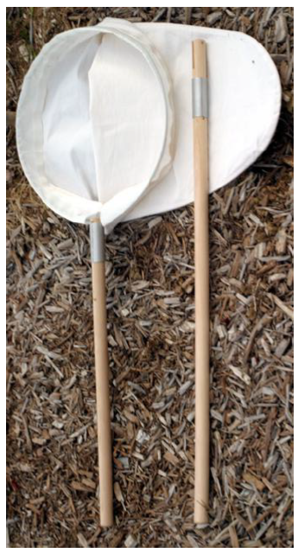

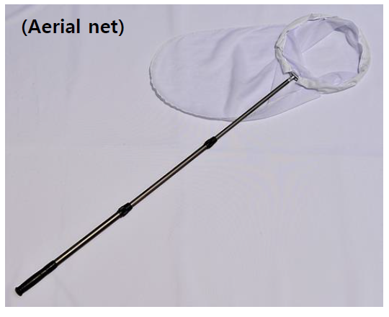

채집통

삼각지 및 삼각통:
• 채집 곤충 임시 보관 통
• 삼각형으로 접은 삼각지 휴대 , 곤충 나비 , 나방 , 잠자리 등 채집 보관

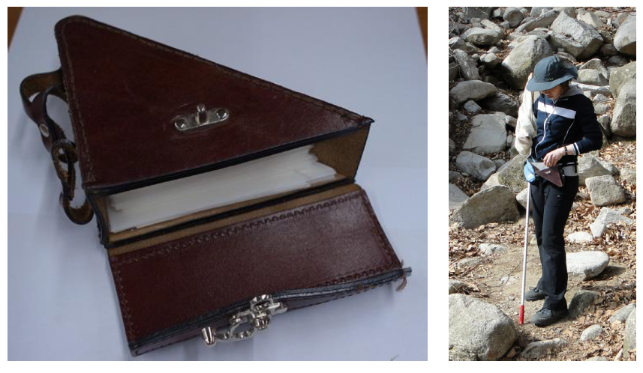

흡충관(Aspirator)

작은 기생벌 , 파리 등 개체의 크기가 작은 곤충을 채집할 때 사용

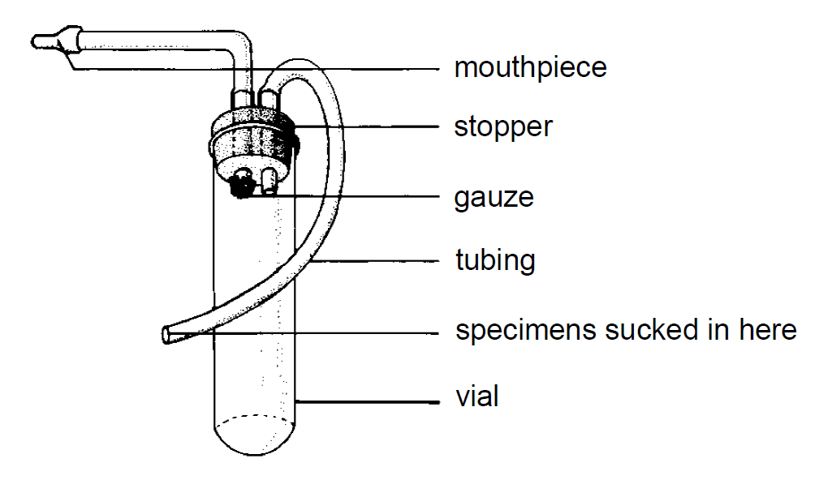

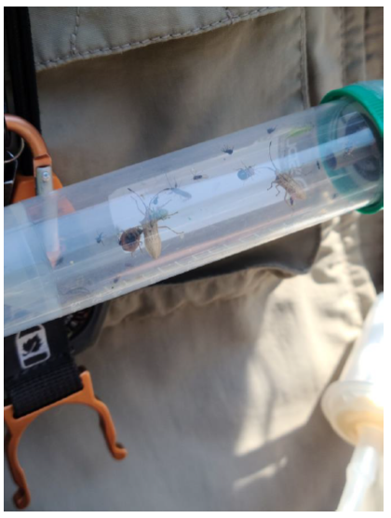

독병

• 채집한 곤충을 마취 , 죽이는 도구
• 독액 :
- 에틸아세테이트 (Ethyl Acetate)
- 암모니아 (NH3, Ammonia)
- 포르말린
- 청산가리 (KCN, Potassium Prussiate)
• 깨지기 쉬우므로 취급에 주의

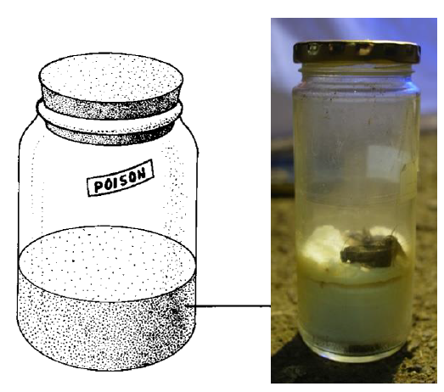

GPS (Global Positioning System)

경도( 동서 ), 위도( 남북 ), 고도( 해수면 높이) 파악

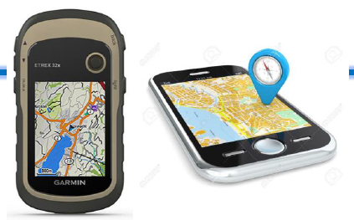

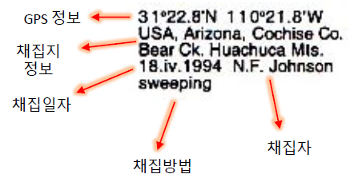

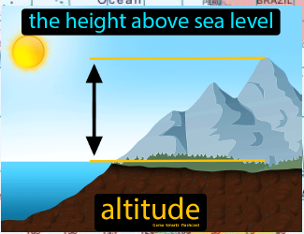

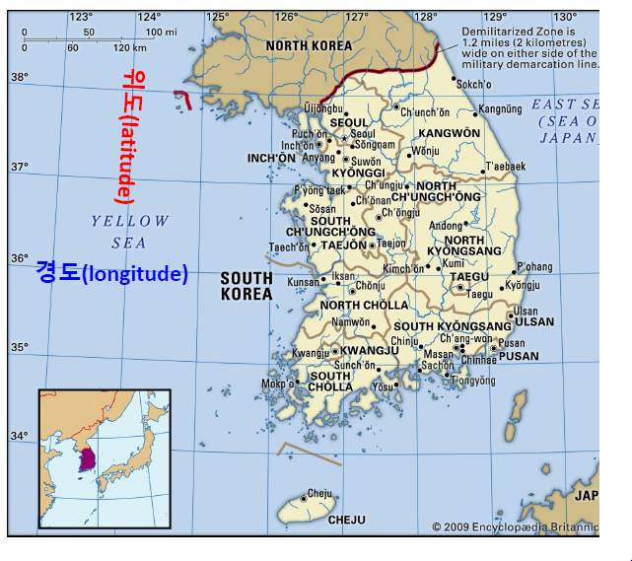

곤충채집 방법

쓸어잡기법(sweeping)

• 풀이나 , 나뭇잎 등을 빗자루로 쓸 듯이 포충망을 이용하여 채집
• 단기간 내 곤충 모양 조사 / 무작위 채집 시 사용되는 채집방법

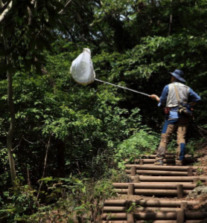

채어잡기법

비행 중인 곤층을 목표로 포충망을 휘두르며 선택적으로 채집하는
방법

털어잡기법 (beating)

• 충격 후 낙하하는 습성 이용

함정 트랩 (Pitfall Trap)

• 보행성 습성을 가진 곤충 딱정벌레류 , 먼지벌레류 , 개미 ) 등 채집
• 썩은 생선이나 고기 등 : 송장벌레 등 육식성 딱정벌레류 등
• 포도주나 막걸리 등 : 수액을 좋아하는 개미나 딱정벌레류 등

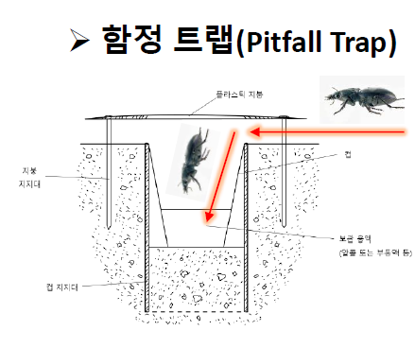

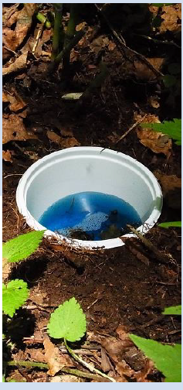

유아등 (Light Trap)

• 주광성(走光性) 습성 가진 곤충 채집 방법
• 일반적으로 '수은등'을 많이 사용 , 자외선 등을 같이 사용하면 더욱 효과적

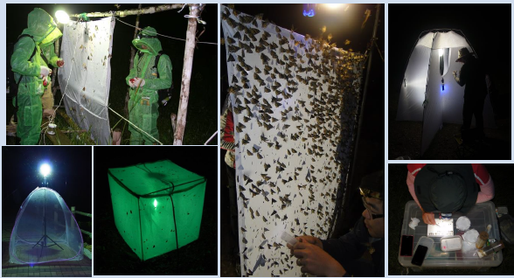

버킷 트랩 (Bucket Trap)

유아등 조사와 같은 원리 . 휴대 가능

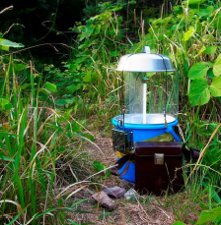

말레이즈 트랩(Malaise Trap)

• 비행성 곤충 벌 , 파리 , 딱정벌레 등 을 채집할 때 사용 / 정해진 장소 장기 조사 시
• 물체에 부딪혔을 때 , 올라가는 습성 이용

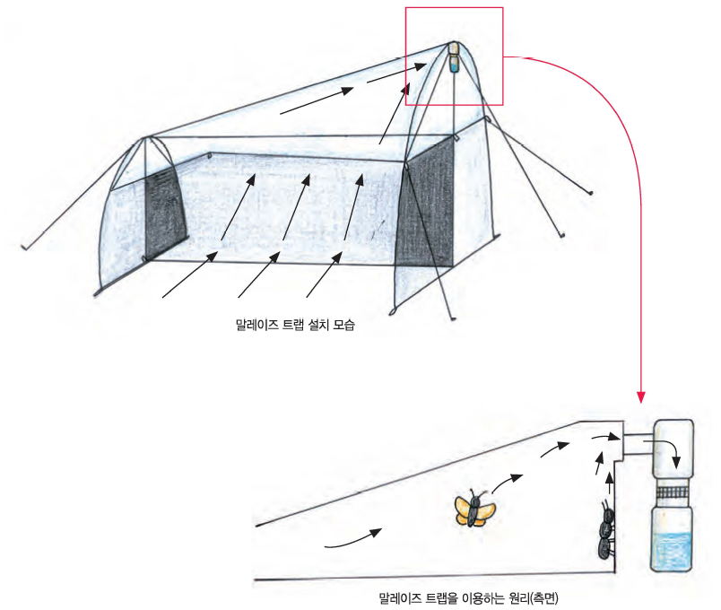

대나무 트랩 (bamboo Trap)

얇은 관에 서식하는 습성 이용

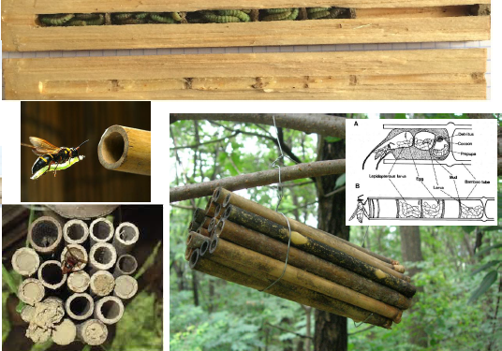

비행간섭 트랩 (Flight Interception Trap)

비행 중 , 충격 후 낙하하는 습성 이용

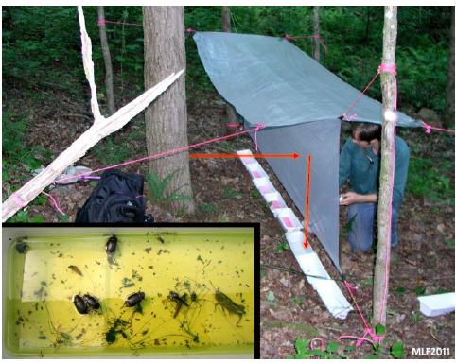

우화상 트랩 (Emergence Trap)

해당 식물을 전체적으로 망을 이용하여 덮어 씌우거나, 수목의 경우 일정 간격을 한정지어서 공간을 제한시킨다. 우화상 트랩 설치 시, 우화 성충들이 빠져나갈 수 없도록 공간을 밀폐시키는 것이 중요하다.
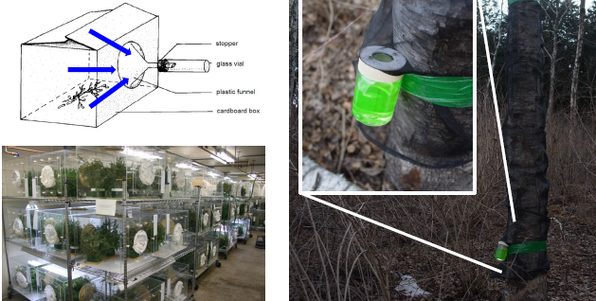

유인제 트랩

해충의 기주식물 특성을 지닌 물건 설치 , 유인

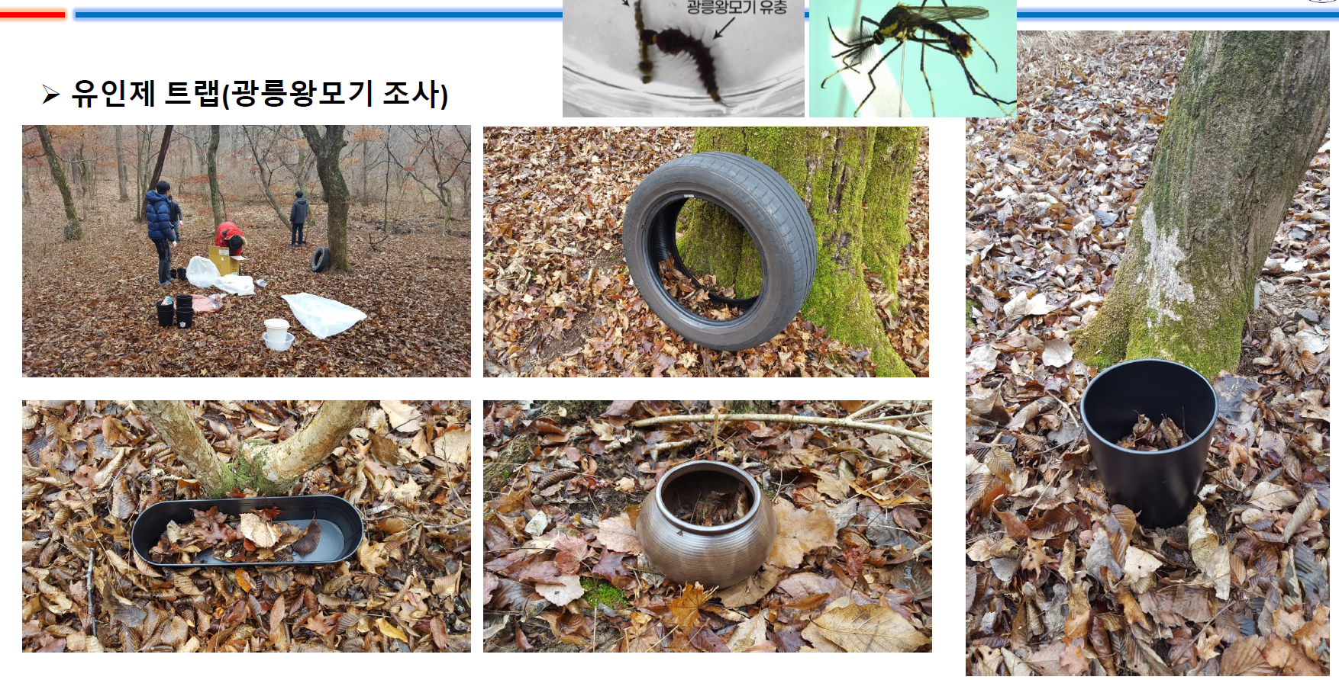

유인목 트랩

해충의 기주식물 인위 설치 , 유인

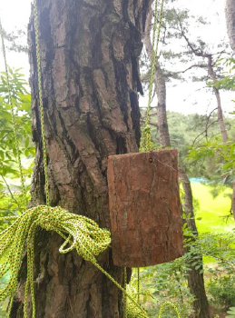

황색수반 트랩 (Yellow Pan Trap)

노란색에 유인되는 곤충 조사

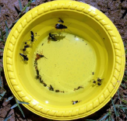

노란 접착 트랩 (Yellow Sticky Trap)

노란색에 유인되는 곤충 조사

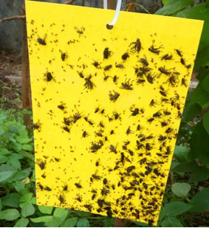

성 페로몬 (Sex pheromone) 트랩

target 곤충 (해충 포함 ) 성 페로몬 활용

